Středisko volného času Odry, příspěvková organizace
Komenského 517/2, 742 35 Odry

Výroční zpráva

o činnosti
Střediska volného času Odry, příspěvková organizace
za školní rok 2018/2019



V Odrách, dne 31. 10. 2019 Vypracovala: Bc. Dagmar Zhasilová v.r.
ředitelka SVČ Odry

1. Základní údaje o středisku volného času 3
2. Zájmové vzdělávání uskutečňujeme formou 4
2.1 Pravidelná zájmová činnost 4
2.2 Příležitostná činnost, akce pro širokou veřejnost, soutěže 7
2.3 Pobytové akce, letní tábory 19
3. Kontroly v SVČ 22
4. Přehled zaměstnanců 22
5. Finance v SVČ 23
6. Závěr 23
7. přílohy……………………………………………………………………………………………………………………………………….25

Základní údaje o středisku volného času

Název: Středisko volného času Odry, příspěvková organizace
Sídlo: Komenského 517/2, 742 35 Odry
IČO: 05562567
Zastoupen: Bc. Dagmar Zhasilová, ředitelkou a zároveň statutárním zástupcem

Zřizovací listina: Vydaná v souladu s usnesením § 84 odst. 2 písm. d) zákona č. 128/2000 Sb., o obcích (obecní zřízení), ve znění pozdějších územních rozpočtů, ve znění pozdějších předpisů, a ustanovením § 179 zákona č. 561/2004 Sb., o předškolním, základním, středním, vyšším odborném a jiném vzdělávání (školský zákon), ve znění pozdějších předpisů, schválená Zastupitelstvem města Odry usnesením č. 22/16/2016 ze dne 21. 9. 2016.

Zřizovatel: město Odry, okres Nový Jičín
Sídlo: Masarykovo náměstí 25, 742 35 Odry
IČO: 00298221

Kontakty SVČ Odry:
tel.: 556 731 468
mob.: 702 144 113
email: info@svcodry.cz
web: www.svcodry.cz
ID DS: rii993i

Zápis do rejstříku škol a školských zařízení: SVČ Odry, p. o. je zařazeno do sítě škol a školských zařízení v souladu s § 143 odst. 1 a podle § 148 odst. 1 zákona č. 561/2004 Sb, školský zákon, ve znění pozdějších předpisů a na základě rozhodnutí Krajského úřadu Moravskoslezského kraje, pod č. j. MSK 130996/2016, spis. zn. ŠMS/28497/2016/Řez.
den zápisu do rejstříku: 1. 11. 2016
den zahájení činnosti: 1. 1. 2017
Identifikátor: 691 009 830
IZO: 181 083 248
právní forma: příspěvková organizace
místo poskytovaného vzdělávání nebo školských služeb:
- Komenského 517/2, 742 35 Odry
- Pohořská 1010/8, 742 35 Odry
- Komenského 609/6, 742 35 Odry
- Komenského 596/4a, 742 35 Odry

Právnická osoba byla zřízena na dobu neurčitou a nejvyšší povolený počet žáků ve školském zařízení se neuvádí.

Zápis do obchodního rejstříku: SVČ Odry, p. o. je zapsáno do obchodního rejstříku vedeného u Krajského soudu v Ostravě v oddílu Pr, vložce číslo 5253.
den vzniku: 1. 1. 2017
IČO: 05662567

Středisko volného času Odry, příspěvková organizace je navazující organizací Krajského střediska volného času JUVENTUS Karviná, příspěvková organizace.

Předmětem činnosti Střediska volného času Odry, příspěvkové organizace odpovídající hlavnímu účelu je poskytování zájmového vzdělávání dle ustanovení § 111 a § 118 zákona č- 561/2004 Sb., o předškolním, základním, středním, vyšším odborném a jiném vzdělávání (školský zákon), ve znění pozdějších předpisů a prováděcími předpisy ke školskému zákonu.

Zájmové vzdělávání uskutečňujeme formou

2.1 Pravidelná zájmová činnost

Probíhá v zájmových útvarech zaměřených na výtvarnou výchovu, vaření, tanec, sport, turistiku a jazykové vzdělání. Nabídka vychází z požadavků a zájmů dětí a rodičů, také personálních a prostorových možností SVČ. Nabídka je určena převážně dětem a mládeži od 5 do 26 let.
Ve školním roce 2018/2019 jsme rozšířili zájmovou činnost pro věkovou skupinu 60 a více let. Byla otevřena Oderská akademie třetího věku, která se zabývá zdravým životním stylem v seniorském věku viz. příloha č.1.
Dále jsme rozšířili zájmovou činnost pro ostatní účastníky (dospělí) formou kurzů. Nabídli jsme lekce latinských tanců, trénování paměti a také užívání informačních technologií. Délka každého kurzu byla 10 lekcí.
Latina Solo - pro velký zájem jsme otevřeli tři skupiny, celkem 35 účastnic. Jednotlivé lekce probíhaly v tělocvičně ZŠ Pohořská a Církevní střední školy Odry. Lektorka tance učila základní kroky a lehkou choreografii v latinskoamerických a karibských rytmech. Pro velký úspěch budeme v dalším školním roce otevírat pokračování lekcí Latiny Solo.
Trénování paměti - probíhalo co 14 dní v budově Domova Odry. Do kurzu se přihlásilo 18 účastnic. Domov Odry jsme zvolili z důvodu, aby kurz mohly vyzkoušet také klientky Domova. Což se také stalo. V následujícím školním roce nabídneme kurz znovu.
Užívání informačních technologií – probíhal v budově SVČ a lekcí se zúčastnilo 13 účastnic.
Byl zaměřen na užívání informačních technologií, jako je PC, tablet, notebook nebo chytrý telefon v osobním životě seniorů. Výuka probíhala od základů, jak IT efektivně využívat. Program kurzu byl upraven podle schopností, potřeb a požadavků účastníků.

Zápis do zájmových útvarů probíhá převážně od měsíce září, ale i dále během roku pokud už nebyl kroužek z prostorových nebo bezpečnostních důvodů naplněn. Platba za kroužek probíhá v celoroční platbě za zájmovou činnost. Účastník si může první tři lekce vyzkoušet a poté se rozhodnout, zda zájmový útvar bude navštěvovat. Týká se to pouze celoročních zájmových útvarů, ne kurzů. Novým účastníkům, kteří se hlásí v průběhu roku, je cena upravena (snížení na základě doby, po jakou bude ještě kroužek otevřen).
Pravidelná zájmová činnost probíhá od konce září přibližně do poloviny června. Členem zájmového útvaru se může stát každý, kdo vyplnil přihlášku a odevzdal úplatu za zájmové vzdělávání.

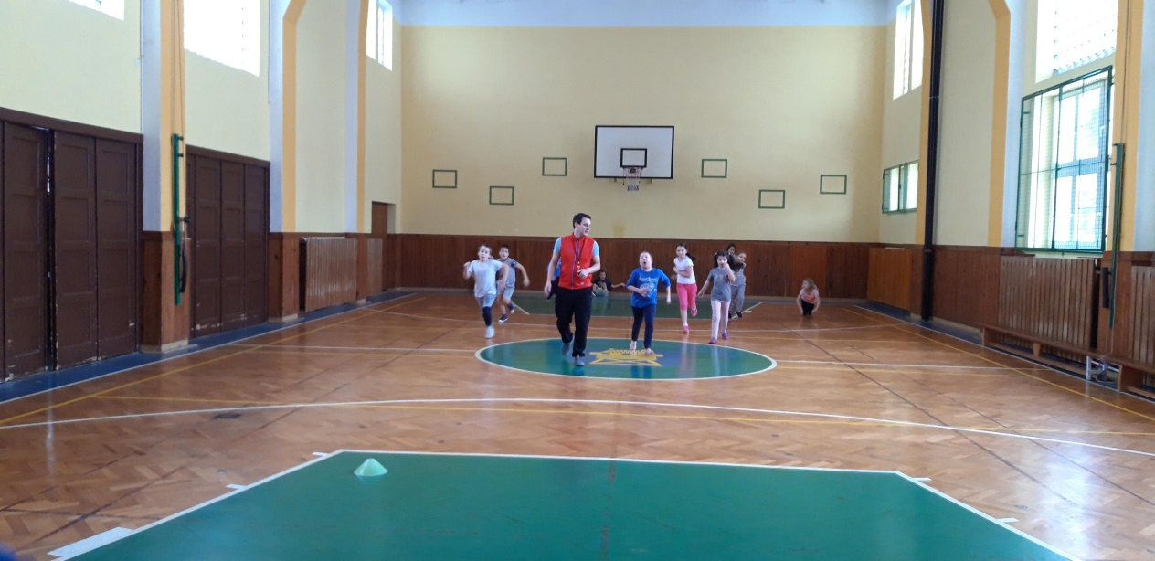
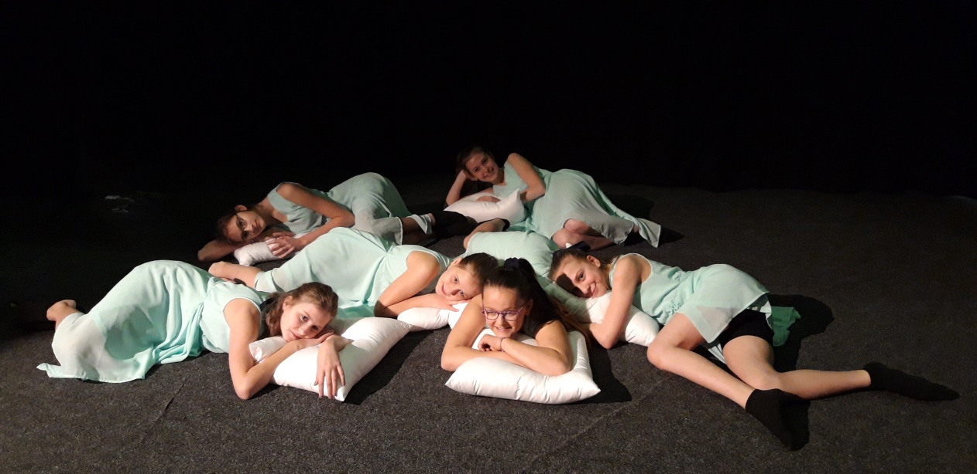

Pravidelná činnost podle počtu přijatých účastníků k 31. 10. 2018.

ZÚ | 46
účastníků | 497
Z toho děti | 33
žáci | 449
studenti | 0
ostatní | 15

Pravidelná činnost podle počtu přijatých účastníků od 1. 2. 2019.

ZÚ | 56
účastníků | 627
Z toho děti | 35
žáci | 505
studenti | 0
ostatní | 87

Ve druhém pololetí se nabídka rozšířila o:
zájmové útvary – angličtina pro 1 třídu na ZŠ Pohořská, Knižní hrátky,
kurzy – OATV kurz, Trénování paměti, Užívání informační technologií, Latinu Solo (3 skupiny),
pokračování Oderské akademie třetího věku viz. příloha č.1.

2.2 Příležitostná činnost, akce pro širokou veřejnost, soutěže

Tak jako minulý rok i letos nabízíme pestrou škálu aktivit, které jsou zaměřené dle druhu (sportovní, vzdělávací, …) tak, aby si mohl vybrat každý zájemce. K některým akcím se rádi vracíme a naopak snažíme se nabídnout nové, s jinou tématikou nebo jiným časem a místem konání. Příležitostná zájmová činnost je organizována ve všední dny, ale i ve dnech volných především interními zaměstnanci. Do organizace větších akcí jsou zapojeni také externí zaměstnanci a dobrovolníci, bez nich by se velké akce nemohly uskutečnit. Platba za akce je jednorázová nebo bezplatná.
V letošním školním roce nám k pestřejší nabídce dopomohlo několik dotačních titulů.

Dotační titul: Podpora osvěty a vzdělávání dětí a mládeže v oblasti zemědělství.
Vyhlašovatelem programu a poskytovatelem dotace je Moravskoslezský kraj, 28. října 117, 702 18 Ostrava, IČ 70890692, zastoupený hejtmanem kraje.
Název projektu: Poznej život na farmě.
Žadatelem bylo město Odry a exkurze zajistilo SVČ Odry.
Cílem projektu bylo seznámit děti základních škol a mateřské školy v Odrách a spádových obcích zážitkovou formou se životem na farmě, zemědělskými pracemi, starostí o hospodářská zvířata a výrobou biopotravin tak, aby získaly přímý kontakt s přírodou a povědomí o prostředí, ve kterém se pohybují a aby se začaly chovat šetrně a předvídavě vůči ŽP.
Uspořádali jsme tři exkurze na farmy, které se konaly v období měsíce května až září (nového školního roku). Navštívili jsme farmu U Stromovouse v obci Stará Voda / Světlá Hora, farmu Bovine v Heřmanovicích / Jeseníky a posledním výletem byly farmy Zerlina v Rožnově pod Radhoštěm a Lička v Sedlnicích.
Některé farmy jsou zaměřeny na chov a šlechtění koz, výrobu zdravých výrobků (sýry, kosmetiku,…) nebo pěstují ovoce a zeleninu, kterou nabízejí na farmářských trzích. Všechny farmy byly pro děti zajímavé a vždy mohly ochutnat jejich výrobky. Celkem se zúčastnilo 90 dětí ze základních a mateřských škol z Oder a okolí.

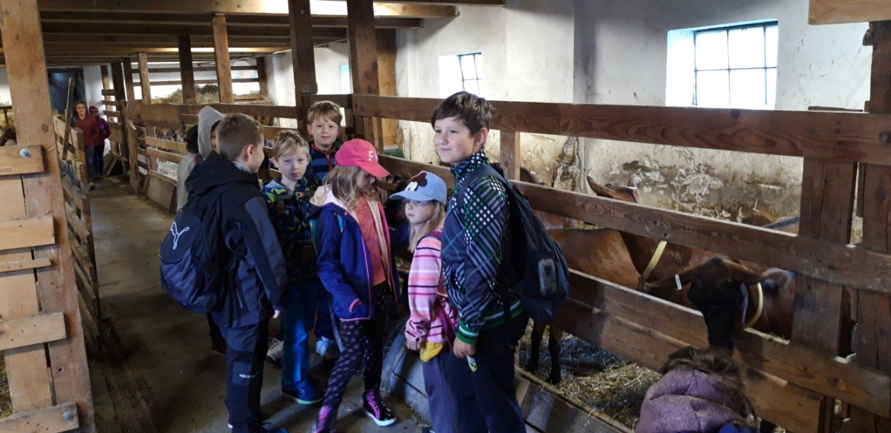
farma Zerlina v Rožnově pod Radhoštěm

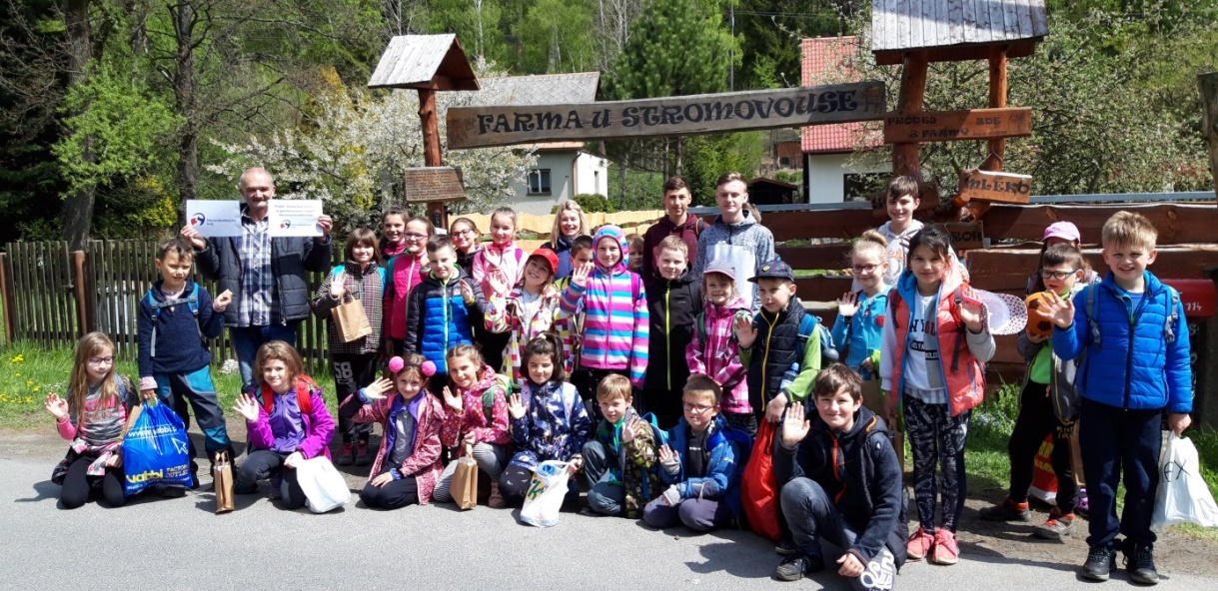
Farma U Stromovouse v obci Stará Voda

Dotace z Operačního programu Výzkum, vývoj, vzdělávání – Šablony II. pro SVČ
Ministerstvo školství, mládeže a tělovýchovy jako poskytovatel dotace z Operačního programu Výzkum, vývoj a vzdělávání.
Název projektu: Společně ve volném čase
Realizace projektu: 1.8.2018 – 31.7.2020
Celkové způsobilé výdaje projektu: 766 452 Kč
Aktivity:
- vzdělávání pedagogických pracovníků (polytechnické, inkluze, osobnostně sociální a profesní rozvoj),
- zapojení odborníka z praxe do vzdělávání v SVČ,
- využití ICT ve vzdělávání v SVČ,
- klub pro účastníky SVČ,
- projektové dny mimo SVČ.

Od září 2018 prošli pedagogové volného času vzděláváním v oblasti inkluze, polytechnickým vzděláváním, ale také osobnostně sociálním a profesním rozvojem. Jsou podporováni ve svém profesním a odborném růstu. Účastní se odborných seminářů, workshopů a dalších vzdělávacích akcí zaměřených na rozvoj dovedností, znalostí a kompetencí v daných tématech. V novém školním roce se budou dále účastnit školení.

Ostatní zvolené aktivity jsou zaměřeny pro účastníky zájmového vzdělávání.
Zapojení odborníka v praxi jsme využili v zájmovém útvaru Florbal – elévi. Byl jím a je v dalším školním roce a trenér florbalu juniorské kategorie chlapců a mimo jiné kapitán 1. SC TEMPISH Vítkovice Tomáš Sladký.
průběh tréninků: Každé setkání probíhalo dle předem domluvených podmínek (čas, místo). Před samotným tréninkem se konala přípravná schůzka, na které se diskutovala zpětná vazba po minulé jednotce, konkretizovaly se chybějící prvky, vyzdvihovaly se důležité okamžiky průběhu tréninku a plánovala se skladba toho následujícího.
Slova odborníka z praxe: „Děkuji za příležitost blíže a takto osobně poznat další florbalové prostředí, být krátkodobě součástí této komunity. Pevně věřím, že tento vzdělávací blok splnil svůj účel, komplexně obohatil pedagoga SVČ a samotné tréninky vzbudily u dětí ještě větší chuť hrát florbal a sportovat.“
My děkujeme jemu a těšíme se na další spolupráci v novém školním roce. Je to člověk, který je na správném místě, dokáže zaujmout a motivovat děti, pro trenéry je dobrým učitelem, umí jim předat své letité zkušenosti, jak efektivněji a s láskou učit tento sport.

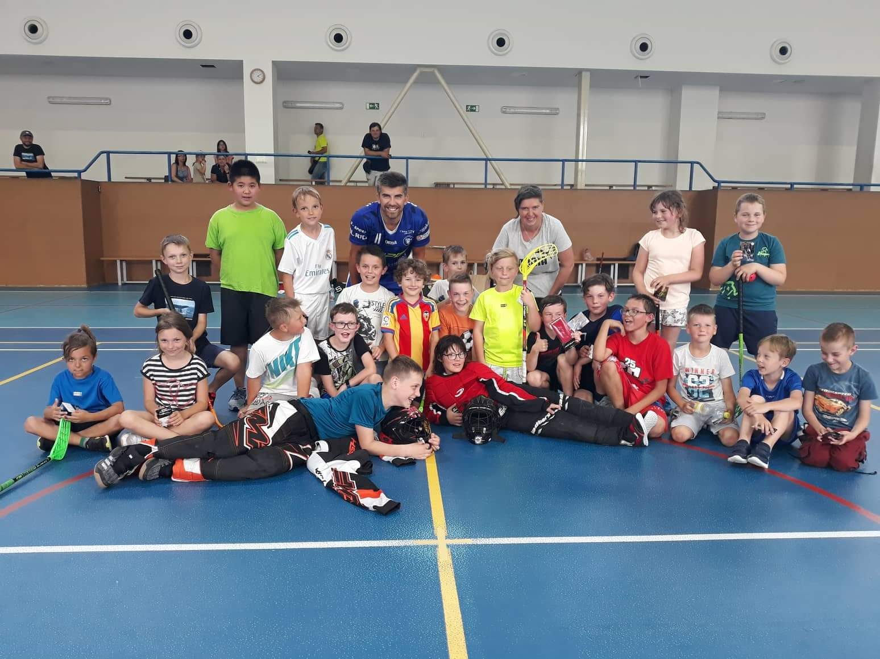

Klub pro účastníky SVČ
činnost v klubu zábavné logiky a deskových her vede k rozvoji logického (ale i informatického) a strategického myšlení účastníků. Klub byl otevřen v měsíci listopadu a sobotní schůzky se konaly až do měsíce března následujícího roku. Do klubu se pořídilo mnoho deskových her. V následujícím školním roce bude klub znovu otevřen.
činnost badatelského klubu je zaměřena na rozvoj badatelských dovedností v přírodovědných, technických a společenskovědních oborech a na zvyšování funkční gramotnosti v těchto oborech s možností využití polytechnických pomůcek s důrazem na zatraktivnění technického, přírodovědného a environmentálního vzdělávání včetně motivace účastníků k dalšímu technickému a přírodovědnému vzdělávání. Klub byl otevřen ve školním roce hned dvakrát. První klub byl zaměřen na výrobu domácí kosmetiky, zdravého stravování, ale také třídění odpadu. Účastnici klubu si odnášeli hotové výrobky a nově získané vědomosti. Druhý klub – Eko flora, byl zaměřen na environmentální výchovu a přírodu kolem nás. Účastníci klubu se učili, jak připravit hlínu pro výsadbu a nejen to, jak vypěstovat a starat se o rostlinky. Odměnou jim byla vypěstovaná zelenina nebo krásně rostlá kytka.
Činnost všech klubů je pro účastníky bez úplaty.

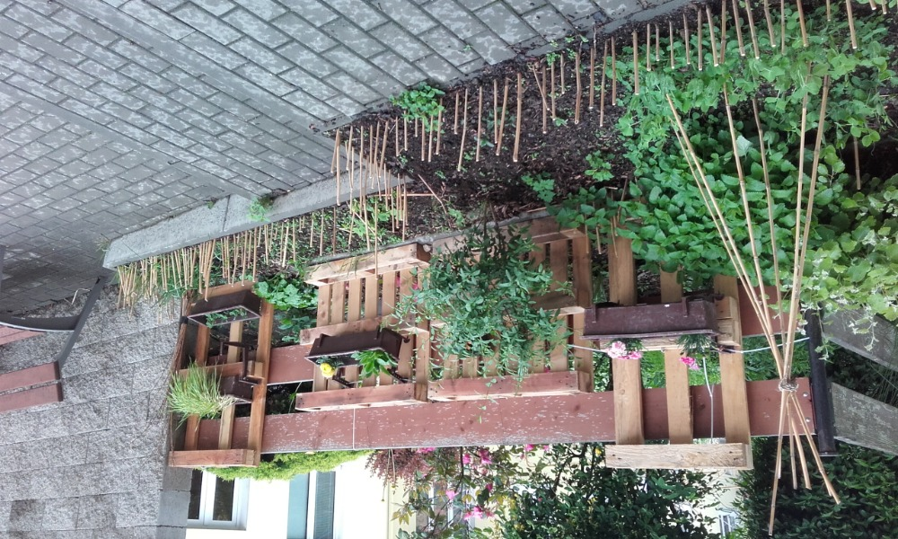
Pěstování – klub Ekoflora

Využití ICT ve vzdělávání v SVČ
Ve druhém pololetí školního roku 2018-2019 jsme pořídili 10 notebooků a 10 tabletů pro využití ve vzdělávání v zájmových kroužcích. Notebooky jsme využili hlavně u větších dětí v zájmovém kroužku Instruktor k rozvíjení univerzálních dovedností, které jim umožní mít úspěšný a samostatný život i kariéru. Pedagog by se měl stát mentorem, který jim pomůže tyto dovednosti rozvinout. Instruktoři je využívají nadále a to k vytváření plakátů, úpravu fotek, přípravu úkolů a další. Zájmový kroužek Instruktor pokračoval i přes velké prázdniny, kdy hlavní náplní práce bylo podílet se na vymyšlení programu pro příměstské tábory. Tablety se využívaly hlavně v zájmovém kroužku Výtvarka, kdy účastníci např. mohli studovat díla jiných autorů. V novém školním roce budeme pokračovat s využitím ICT ve vzdělávání v SVČ.

Nejoblíbenější aktivitou jsou projektové dny mimo SVČ, které se konaly pro určité zájmové kroužky = jejich účastníky. Do projektového dne je zapojen pedagog SVČ, ale také odborník z praxe, kteří spolu naplánují a zrealizují projektový den mimo školské zařízení.
Projektové dny:
Olomouc / Pevnost poznání – Součástí byl výukový program v planetáriu - Slunečná soustava, kde si děti prohlédly planetu sluneční soustavy a hvězdnou oblohu. Následoval výukový program Odpudiví nebo kouzelní. Program probíhal formou hry Riskuj a poté byla i ukázka živých zvířat. Účastnily se děti zájmových útvarů Sportovně turistický a Hra s pokusy.
Rožnov pod Radhoštěm / Mikulášský podvečer – byl spojený s tradiční nadílkou a uskutečnil se v areálu Valašská dědina. V interiérech oživených expozic jsme si přiblížili atmosféru předvánočního období protkaného lidovými zvyky a přípravami na Vánoce. Účastnily se děti zájmových útvarů Vaření, Praktická dívka a Šitíčko.

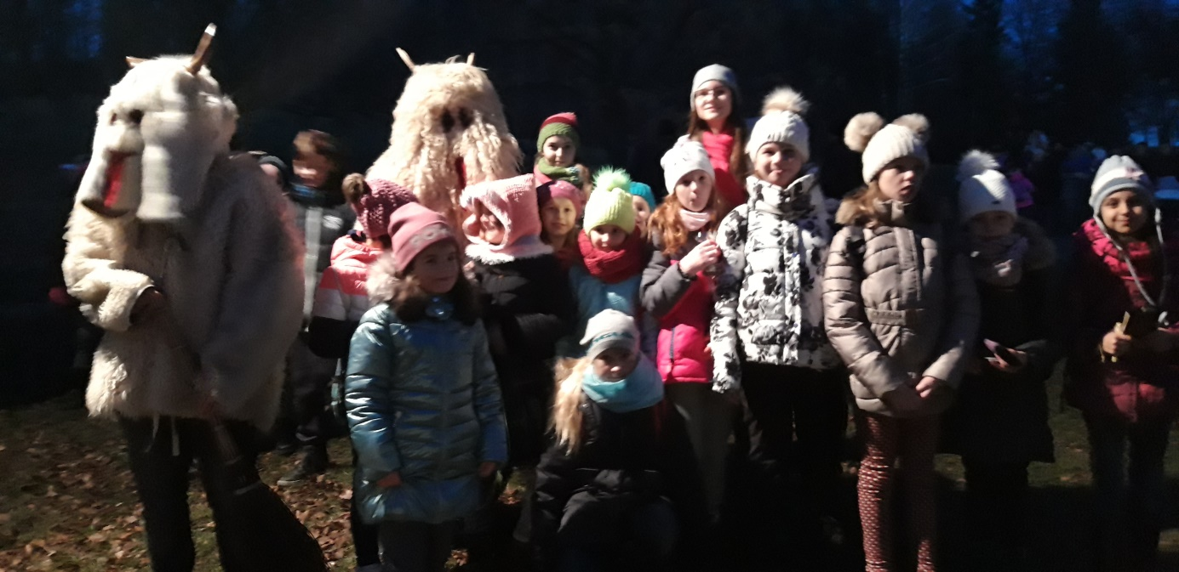

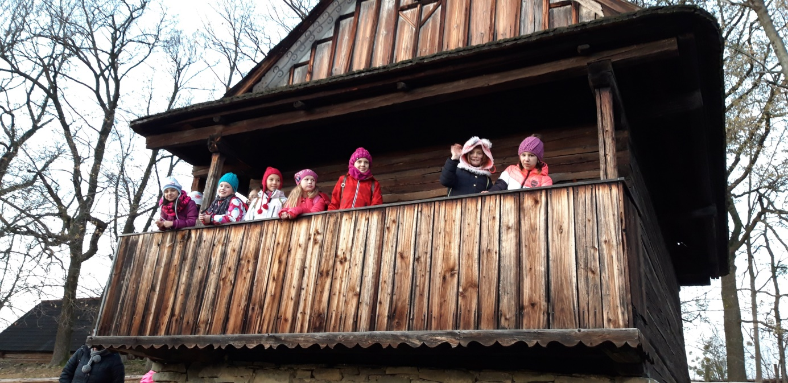
Projektový den – Mikulášský podvečer

Rožnov pod Radhoštěm / Výtvarný workshop - exkurze do výroby a galerie firmy UNIPAR, která se zabývá výrobou svíček. Prohlídli jsme si neobvyklou výrobu svíček, která probíhá s výkladem od lisování, přes zdobení až po nahlédnutí do galerie. Pro děti byla ve výrobě připravena možnost vlastnoručního barvení svíček. Další zastávka byla v muzeu gobelínů, kde děti navštívily gobelínové a kobercové dílny s více než stoletou tradicí za plného provozu. Účastnily se děti zájmového útvaru Výtvarný.
Nový Jičín / Fokusácká střela - spolupráce se týkala používání pistolí. Hlavní náplní byla bezpečnost střelby, pohyb se zbraní ve stoje, vkleče i vleže. Názorná ukázka, jak fungují pistole. Účastnily se děti zájmového útvaru Střelecký.
Ostrava / Ostrava žije první pomocí - navštívili jsme akci „Ostrava žije první pomocí 2019“, která se uskutečnila v ostravském Trojhalí Karolina. Viděli jsme např. ukázku kynologie Městské policie Ostrava, hasičskou přípravku, dynamickou ukázku záchranné činnosti, prošli si dětskou trasu první pomoci a další pestrý doprovodný program jako ukázku od složek IZS - ukázku techniky, vozidel, výzbroje a výstroje, kterou používají při záchraně našich životů.

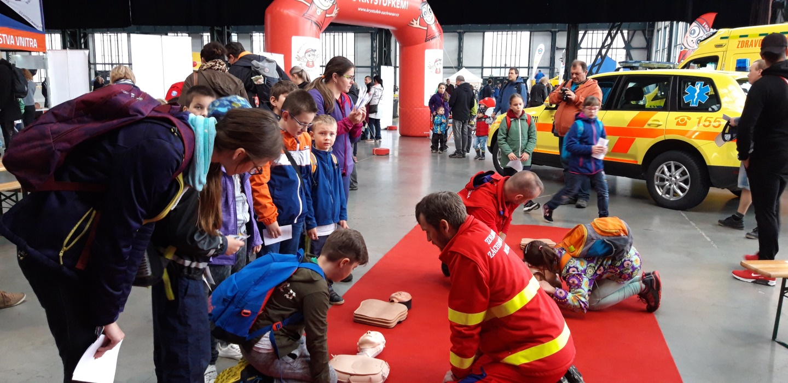
Projektový den – Ostrava žije první pomocí

a další… V novém školním roce budeme pokračovat v plánování projektových dnů.

Dotace z Grantového řízení města Oder
Ve školním roce 2018 - 2019 nám byla poskytnuta finanční podpora z Grantového řízení města Oder pro akce pro veřejnost.
Den dětí - akce se pořádá k příležitosti oslavy svátku všech dětí. Jedná se o uspořádání zábavného dne, plného soutěží a her pro děti a mládež. Téma pro letošní ročník bylo „Hurá zpátky do pohádky.“ Vzhledem ke kladnému ohlasu z loňského roku, jsme i tuto akci uspořádali už v dopoledních hodinách. Brzy po zahájení nás navštívili děti z mateřských školek a maminky s dětmi. Jelikož se jedná o Mezinárodní den dětí – nechceme po dětech vybírat žádné vstupné. Finanční podpora byla využita na drobné odměny pro děti a doprovodný program – skákací hrad, který zpestřil průběh dne. Akce se zúčastnilo okolo 350 dětí.

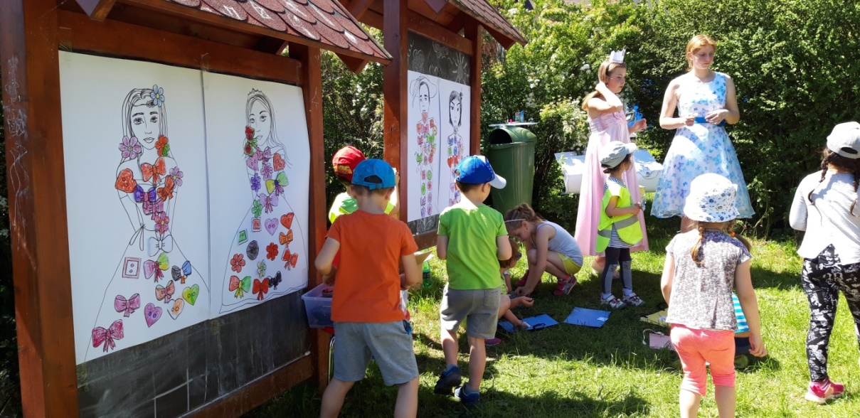

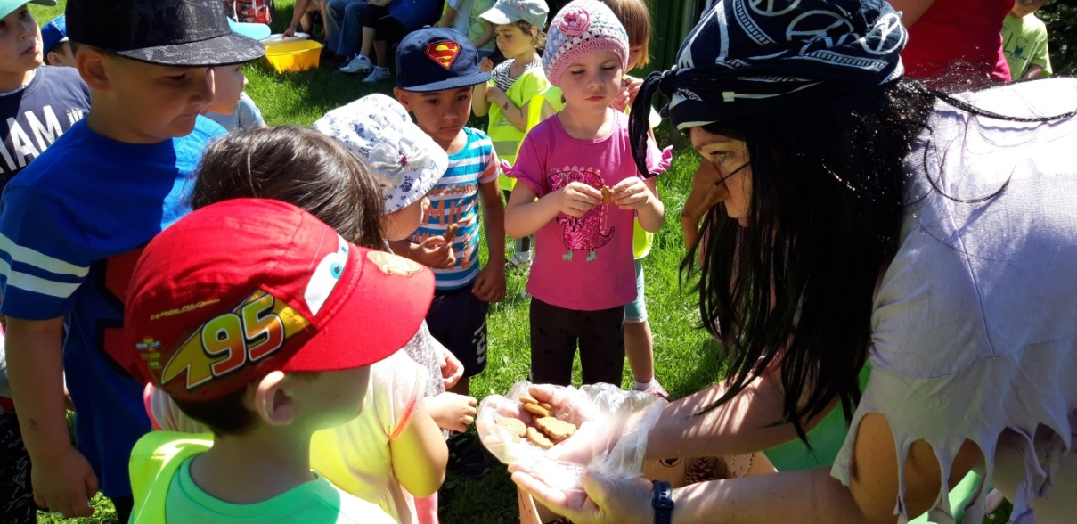
Den dětí 2019

Velikonoční prázdniny - Cílem výletu byla návštěva zámku Lešná, nedaleko Valašského Meziříčí. Konečným přínosem mělo být seznámení s tradičními zvyky Velikonoc a historií zámku Lešná. V neposlední řadě bylo seznámení účastníků akce s přiblížením významu a průběhu Velikonoc s praktickými ukázkami lidových zvyků (proč se vynáší Mařena a přináší létečko). Současně se seznámily s ukázkou starých dětských her. Děti si vyzkoušely výrobu tradičních velikonočních rekvizit, malé loutky Moreny, létečka, velikonoční klapotky. Dále je čekala kostýmová prohlídka zámeckých pokojů se zábavnými aktivitami, ve které děti na vlastní kůži poznaly, jak se žilo na zámku (význam rodiny, rodokmenu, stavební materiál zámku, výzdoba, skládání zámecké brány a erbu). Tato akce je každoročně vyhledávána jak mezi dětmi, tak i jejich rodiči. Akce se zúčastnilo 35 dětí.
Předvánoční sportovní odpoledne - Cílem projektu bylo uspořádání sportovního odpoledne pro všechny děti, které bude probíhat ve vánočním duchu ztřeštěných sportovních aktivit. Děti si zde mohly vyzkoušet různé sportovní odvětví, které probíhají v rámci kroužků SVČ. V neposlední řadě šlo o zastavení a zamyšlení se v této hektické době a možnost si zkusit i jiné sportovní aktivity. Akce proběhla poprvé a ohlas byl pozitivní. Proto bychom z ní rádi vytvořili tradici i do příštích let. Dalším poznatkem pro nás byla informace od pedagogických pracovníků ze školní družiny o včasnějším začátku této akce.
Připomínkou k akci je poznatek o prolínání akcí ve stejný den. Tato akce byla naplánována s půlročním předstihem. V době příprav jsme se dozvěděli o další akci, která v ten samý den probíhala. V případě větších akcí, pořádaných pro širokou veřejnost, by bylo vhodné ostatní organizace ve městě informovat už o připravovaných akcích. Přes to se zúčastnilo okolo 100 dětí, většina dětí přišla v doprovodu družiny, menší část přišla odpoledne s rodiči. Finanční prostředky byly použity na drobné ceny ve formě občerstvení pro děti a zaplacení pronájmu haly.
Mezi další akce podpořené městem Odry jsou: zájmová činnost pro seniory z Oder a okolí – Oderská akademie třetího věku, dále příměstský tábor za poznáním. Děkujeme zřizovateli za jeho podporu.

Recitační okrsková soutěž
Akce byla určena pro vítěze školních kol. Soutěž byla rozdělená do 4 kategorií. Sólisté I.a II. kat.(2-3 třída) se hlásí na přehlídku s jedním textem. Sólisté 3.a 4. kat.(4-5 třída) mají připraveny texty dva. Délka vystoupení by měla být úměrná věku a schopnostem recitátora, maximálně ale 5 minut u 1.a 2.kat. a 7 min u 3.a 4. kat. pro jeden text. Snažíme se, aby komise v recitační soutěži byla kompetentní a nestranná.
I.a II. kat. - Mgr. Pavla Hanáková, Mgr. Jarmila Mazáčová, Hana Šubrtová.
III.a IV. kat. - Mgr. Pajurková Martina, Jakubíková Jitka, Mgr. Kvasnicová Miroslava.
Z každé kategorie postoupili 2 nejlepší do okresního kola, které se konalo 27.3.2019 ve SVČ Fokus Nový Jičín.
Akce se zúčastnilo 46 recitátorů z 8 ZŠ (2x Odry, Fulnek, Suchdol n/O, Mankovice, Spálov, Heřmanice u Oder, Jakubčovice n/O).
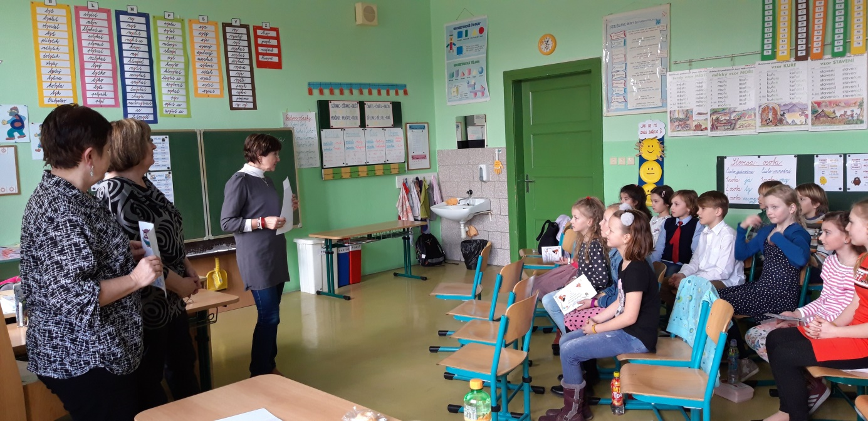
Přehled všech akcí konaných SVČ nebo ve spolupráci s jinými subjekty ve školním roce 2018/2019:

 | Název činnosti | Počet účastníků | Zahájení
1 | Oderská akademie - seznámení | 14 | 11.09.2018
2 | Moravskoslezská liga - elévi, Hradec n/M | 13 | 22.09.2018
3 | Turnaj ve florbale ml. žáci - Bolatice | 16 | 30.09.2018
4 | 3P = Pohyb, Potrava, Psychika | 16 | 10.10.2018
5 | Podzimní výzdoba | 18 | 10.10.2018
6 | Moravskoslezská liga-ml.žáci - Ostrava | 10 | 13.10.2018
7 | Podzimní tvoření | 19 | 16.10.2018
8 | Co vše můžeme vyrobit doma | 13 | 17.10.2018
9 | Scratch wars turnaj | 12 | 20.10.2018
10 | Moravskoslezská liga elévů,florbal, Odry | 73 | 21.10.2018
11 | Pohyb a rehabilitace v seniorském věku | 15 | 25.10.2018
12 | Sport a zábava v SVČ- podzimní prázdniny | 23 | 29.10.2018
13 | Projektový den - Olomouc - Pevnost poznání | 25 | 30.10.2018
14 | Moravskoslezská liga elévů - Ostrava | 15 | 04.11.2018
15 | Trénink paměti - beseda | 18 | 13.11.2018
16 | Moravskoslezská liga ml.žáci - Bílovec | 15 | 18.11.2018
17 | Adventní tvoření | 18 | 21.11.2018
18 | Moravskoslezská liga elévi - Krnov | 15 | 24.11.2018
19 | Mikulášská nadílka se zábavným programem | 17 | 04.12.2018
20 | Mikulášská střelecká soutěž | 17 | 04.12.2018
21 | OATV: Známe své tělo zevnitř | 13 | 05.12.2018
22 | Projektový den - Mikulášský podvečer | 31 | 05.12.2018
23 | Vánoční tvoření I. | 21 | 05.12.2018
24 | Vánoční tvoření II. | 19 | 07.12.2018
25 | Projektový den - Badminton fair play | 15 | 08.12.2018
26 | Vánoční tvoření III. | 33 | 10.12.2018
27 | Beseda nad knihou a vánočním cukrovím | 14 | 11.12.2018
28 | Vánoční tvoření IV. | 34 | 11.12.2018
29 | Vánoční turnaj rodičů s dětmi elévi | 14 | 14.12.2018
30 | Moravskoslezská liga mladší žáci Odry | 16 | 15.12.2018
31 | Předvánoční sportovní odpoledne | 130 | 17.12.2018
32 | Vánoční turnaj v basketbale pro starší | 18 | 18.12.2018
33 | Vánoční turnaj mladších žáků a žákyň | 23 | 21.12.2018
34 | Moravskoslezská liga ml.žáků Vítkovice | 15 | 13.01.2019
35 | Valentýnské tvoření | 12 | 16.01.2019
36 | Moravskoslezská liga elévů Bílovec | 16 | 19.01.2019
37 | Pololetní prázdniny | 24 | 01.02.2019
38 | Přátelské utkání ml.žáci. s Životicemi | 21 | 01.02.2019
39 | Projektový den - Výtvarný workshop | 20 | 01.02.2019
40 | NERF pro SŠ | 10 | 04.02.2019
41 | Moravskoslezská liga elévů Vítkovice | 16 | 09.02.2019
42 | Hrajeme si s háčkováním | 6 | 13.02.2019
43 | Moravskoslezská liga.ml.žáci Poruba | 17 | 17.02.2019
44 | Moravskoslezská liga elévů Odry | 17 | 24.02.2019
45 | Jarní prázdniny - Turistický den | 12 | 25.02.2019
46 | Herní koutek - zombicide | 5 | 26.02.2019
47 | Jarní prázdniny-Výlet zpátky do pohádky | 14 | 26.02.2019
48 | Jarní prázdniny: Výlet na lezeckou stěnu | 15 | 27.02.2019
49 | Jarní prázdniny-Zájezd do Enha Freestyle | 29 | 28.02.2019
50 | Jarní prázdniny-Den her a soutěží | 14 | 01.03.2019
51 | Přátelské utkání ml.žáci Odry-Životice | 19 | 01.03.2019
52 | Moravskoslezská liga ml.žáci Krnov | 14 | 02.03.2019
53 | Jarní dekorace | 10 | 12.03.2019
54 | Moravskoslezská liga ml.žáci Odry | 16 | 16.03.2019
55 | Turnaj SCRATCH WARS | 11 | 16.03.2019
56 | Recitační soutěž - okrskové kolo | 46 | 19.03.2019
57 | Moravskoslezská liga elévi Krnov | 17 | 24.03.2019
58 | Moravskoslezská liga ml.žáků Vítkovice | 15 | 31.03.2019
59 | Závěrečná - Latina solo I,II,III | 27 | 01.04.2019
60 | Dotváření jarních dekorací | 10 | 02.04.2019
61 | OATV - Pravdy a mýty o hubnutí | 12 | 02.04.2019
62 | Moravskoslezká liga elévů Hradec/nMorav. | 19 | 06.04.2019
63 | Seznámení s masérskými technikami | 14 | 08.04.2019
64 | Velikonoční dekorace | 12 | 10.04.2019
65 | Velikonoce v parku - dílničky pro děti | 64 | 11.04.2019
66 | Jarní brigáda | 28 | 13.04.2019
67 | Superfinále florbalu 2019 Ostrava | 11 | 14.04.2019
68 | Taneční vystoupení - Latina | 6 | 17.04.2019
69 | NERF ROYALE | 21 | 18.04.2019
70 | Velikonoční prázdniny - výlet na farmu | 25 | 18.04.2019
71 | Moravskoslezká liga ml.žáci Krnov | 14 | 20.04.2019
72 | Pětiboj v deskových hrách | 10 | 27.04.2019
73 | Automasáže - přednáška | 10 | 29.04.2019
74 | Přátelské utkání florbal Odry - Bílovec | 25 | 03.05.2019
75 | Výlet na Farmu U Stromovouse | 30 | 08.05.2019
76 | Spring Cup 2029 Bílovec.ml.žáci, žákyně | 17 | 11.05.2019
77 | Projektový den První pomoc - Ostrava 2019 | 10 | 12.05.2019
78 | Dračí doupě - Turnaj šampiónů | 15 | 18.05.2019
79 | Rybářská olympiáda | 35 | 18.05.2019
80 | Přátel.utkání ml.žákyně Hranice - Odry | 20 | 23.05.2019
81 | Projektový den - Fokusácká střela | 12 | 25.05.2019
82 | Rybářská olympiáda Budišov n/B | 5 | 25.05.2019
83 | Deskohraní pro SŠ | 10 | 28.05.2019
84 | Den dětí - Hurá zpátky do pohádky | 350 | 03.06.2019
85 | Kids Floorball League Praha elévi | 19 | 08.06.2019
86 | Víkend otevřených zahrad | 48 | 08.06.2019
87 | Oderské dny - vystoupení ZÚ | 56 | 14.06.2019
88 | Výlet na farmu Bovine - Heřmanovice | 30 | 26.06.2019

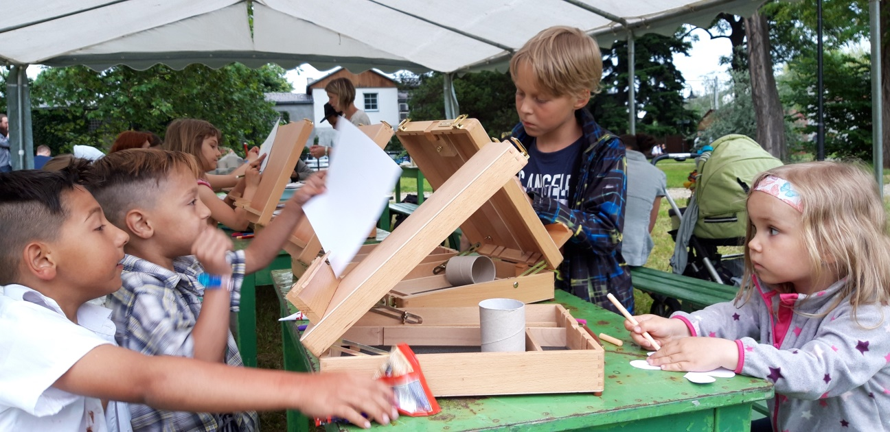
Víkend otevřených zahrad
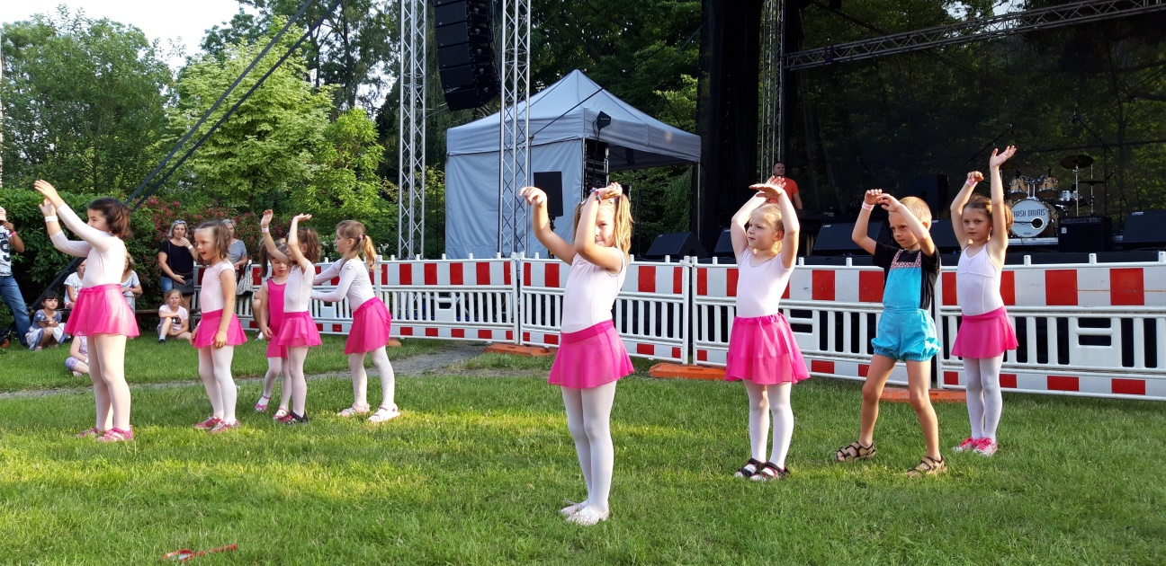
Oderské dny
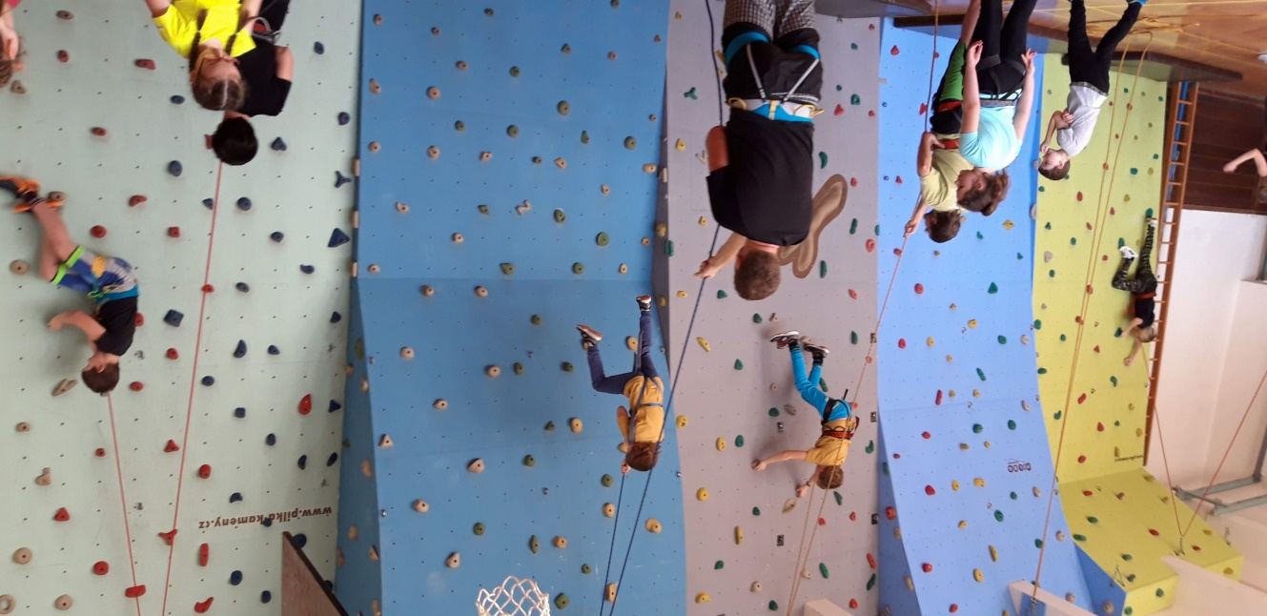
Jarní prázdniny – lezecká stěna ve Vítkově

2.3 Pobytové akce, letní tábory

 | Pobytové akce  nad 5 dní | Příměstské tábory
Počet akcí | 4 | 4
Počet účastníků | 106 | 82
Počet osobodní | 872 | 410
Počet pracovníků | 20 | 11
V průběhu letních prázdnin jsme pořádali letní a příměstské tábory, putovní tábor, soustředění pro děti ve věku od 6 do 18 let s tematickým, poznávacím a sportovním zaměřením. Zájmové aktivity zaměřujeme zejména na komplexní rozvoj účastníků a zdravý životní styl.

Název činnosti | Cena | Termín konání | Popis | Aktivní přihlášky
LETNÍ POBYTOVÉ A PUTOVNÍ TÁBOR
Letní tábor Lipovec | 3 100 | 14.07.2019 - 21.07.2019 | Během pobytu děti navštívily Baldovec - adrenalinové centrum, Sloupsko-Šošůvské jeskyně, Vyškov - aquapark, Plumlov - zámecké slavnosti. Jako každý rok byla připravena Bojová hra a pro odvážné noční hra. Během tábora proběhl nejeden turnaj: fotbal, nohejbal, stolní tenis, vybíjená, házená, skok do výšky. Na své si přišli i ti, co rádi vyrábí a tvoří. Ubytování bylo v ZŠ Lipovec a vařily zkušené kuchařky. | 28
Letní tábor Frenštát pod Radhoštěm | 2 800 | 20.07.2019 - 27.07.2019 | Pro děti od 8 do 15 let. Po stopách boha Radegasta - poznávaly krásy tajuplných Beskyd a jejich strážce Radegasta. Plnily úkoly v okolí Rožnova pod Radhoštěm, Frenštátu, Pusteven, Radhoště, konal se výlet do lanového centra Tanzánie v Trojanovicích. Ubytování bylo v DDM Astra. | 30
Taneční tábor Františkův dvůr | 2 500 | 26.07.2019 - 02.08.2019 | Tábor pro děti, které chtěly protančit léto a poznat skvělé kamarády a plno nových zkušeností. Byl to tanečně-tvořivý tábor pro holky. Doplňkový program: jízda na koni, stezka odvahy, výlet na zámek Hradec nad Moravicí, táborové hry, tvoření. Taneční program tábora byl pod vedením zkušené lektorky. Dívky se naučily nejednu sestavu. Jako překvapení si přijela s dětmi zatančit lektorka street dance. Ubytování bylo v ubytovně Františkův Dvůr. | 24
Putovní tábor "CHKO Lužické hory 2019" | 2 990 | 09.08.2019 - 17.08.2019 | 37. Letní putovní tábor 2019 "CHKO Lužické hory 2019".Tábor byl určen dětem od 10 let, které rády chodí a chtějí něco vidět po 9 dní, z toho 7 dní putování v CHKO Lužické hory. V průběhu tábora navštívily hrady, zámky, muzea, rozhlednu Dymník, Tanečnici a Jedlovou, města Varnsdorf, Českou Lípu, Liberec, Kamenický Šenov a Českou Kamenici, Děčín, Hřensko, prošly Tichou soutěsku, podlezly Pravčickou bránu. | 24
PŘÍMĚSTSKÉ TÁBORY
Příměstský tvořivý týden v SVČ a okolí | 700 | 08.07.2019 - 12.07.2019 | Pro děti od 6 do 10 let. Tvořivý týden v SVČ a okolí, budeme tvořit mozaiky, sádrové vázy, malování na sklo, malování na textil aj. V ceně oběd, pitný režim, materiál na tvoření. Cena: 700kč. Přihlašujte se osobně v budově SVČ Odry. | 15
Příměstský fantasy a herní tábor | 950 | 05.08.2019 - 09.08.2019 | Pro zájemce od 10 let. Příměstský tábor na motivy z okruhu Fantasy, Sci-fi - Dračí doupě, LARP, společenské hry (pohybové, deskové, karetní a další). Skupinové i individuální projekty a soutěže. Výroba vybavení na LARP. Proběhly neobvyklé hry v tělocvičně i venku (Famfrpál, NERF). | 21
Příměstský tábor za poznáním | 750 | 19.08.2019 - 23.08.2019 | Určen pro děti od 6 let. Během celého týdne poznávaly okolí. Vítkov - minigolf, Veselí - rozhledna, dopravní hřiště - včetně řízení elektromobilů. Výlet do Ostravy do Enha Freestylu - centrum trampolín. Spousta her, kvízů a drobné tvoření. Program byl přizpůsoben počasí. | 20
Příměstský sportovní tábor | 850 | 26.08.2019 - 30.08.2019 | Pro děti od 7 do 15 let. Tábor byl zaměřen na sportovní kolektivní činnosti jako florbal, házenou, futsal, vybíjenou, fotbal a další. Na příměstský tábor přijela také známá florbalová osobnost - Tomáš Sladký, kapitán OC Tempish Vítkovice. | 26

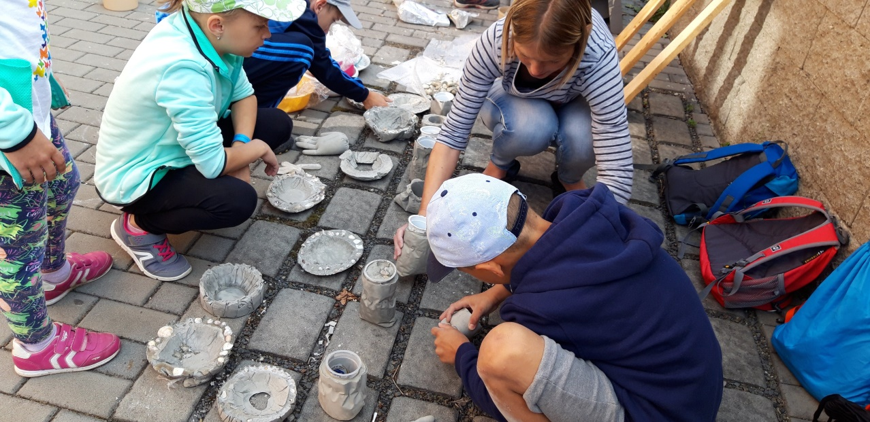
Příměstský tábor – Tvořivý týden v SVČ a okolí
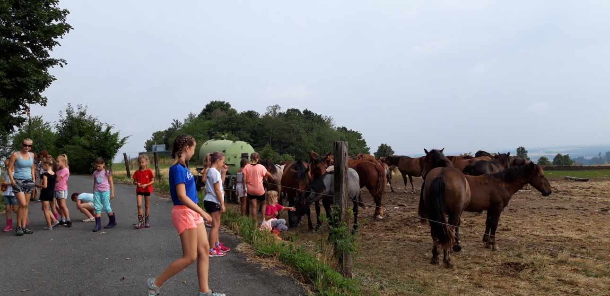
Letní tábor – Taneční tábor ve Františkově Dvoře
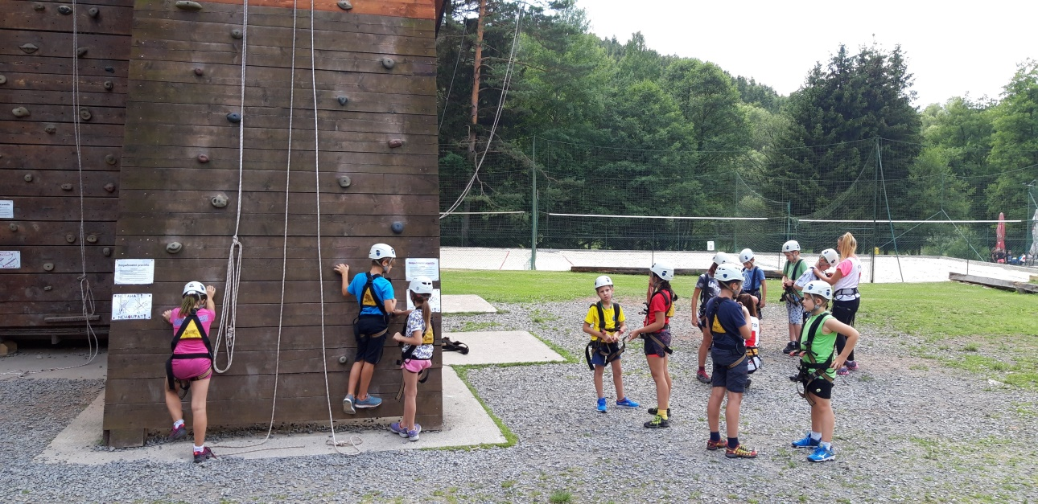
Letní tábor Lipovec

Kontroly v SVČ
Ve školním roce 2018/2019 proběhly v SVČ Odry, p. o. tyto kontroly:

Veřejnosprávní kontrola
Dne 15. 8. 2019 byla vykonána veřejnosprávní kontrola na místě, kontrolovaným obdobím byl přelom roku 2018/2019, rok 2019.
Předmět kontroly: Kontrola roku 2019:
1) Využití fondů
2) Bilanční kontinuita
3) Stavy účtů
4) Kontrola pokladny
5) Dohody o odpovědnosti za schodek na svěřených hodnotách
6) Dohody o odpovědnosti za ztrátu svěřených věcí
7) Cestovní náhrady
8) Darovací smlouvy
9) Rozpočet
Kontrolní zápis byl vyhotoven ve třech stejnopisech, přičemž jeden byl předán zřizovateli, jeden zůstal kontrolovanému subjektu a jeden kontrolní skupině. Vše bez závad.

Přehled zaměstnanců

Interní zaměstnanci ve školním roce 2018/2019
Pedagog volného času | 4x plný úvazek  1x / 0,6 úvazek
Nepedagogové
Účetní | 1
Uklízečka a školnice | 1
Správce IT | 0,4

Externí zaměstnanci pro školní rok 2018/2019
Vedoucí kroužků | 19
Vedoucí kurzů | 3
Externisté táborové činnosti | 4

Dobrovolníci ZÚ a akcí | 7
Dobrovolníci táborové činnosti | 14

Finance v SVČ

Moravskoslezský kraj - finanční prostředky na mzdy, pojistné, FKSP a ONIV.
Zřizovatel město Odry - peníze na provoz. Dotace od zřizovatele jsou doplněny o peníze za úplatu zájmových aktivit, tábory a vstupné.
Dotace města Odry na určitou akci (Den dětí, výlety, soutěže).
Sponzoři – finance od sponzorů, jsou použity např. na zaplacení pronajímaných prostor, při pořádání akcí, dále drobné dárky pro účastníky těchto akcí a další.
Podrobné informace účetní jednotky jsou uvedeny ve zprávě o hospodaření za kalendářní rok. Ekonomicky je činnost Střediska volného času vyrovnaná.

Závěr

Činnost Střediska volného času Odry, p. o. je celoroční, nejen během doby školního vyučování, ale také o prázdninách a víkendech. Po celou tuto dobu je cílem všech pracovníků, a to nejen pedagogů, ale i technických pracovníků, co nejefektivnější využití volného času a vytvoření co nejlepších podmínek pro všechny účastníky. Velmi důležitá je podpora ze strany zřizovatele – města Odry a sponzorů. Děkujeme Vám.

Ve školním roce 2018/2019 jsme opět využili tělocvičny na ZŠ Komenského Odry, ZŠ Pohořská Odry. Pro nově nabízené aktivity ve druhém pololetí jsme museli hledat nové prostory a to z toho důvodu, že tělocvičny jsou již plně vytížené námi, jinými organizacemi nebo spolky. Našli jsme prostor v tělocvičně Církevní střední školy v Odrách. Doba pronájmu byla pouze na pár týdnů a ve večerních hodinách. Pro děti nevhodný čas, ale pro dospělé ideální. Víme, že v Odrách je málo prostor pro konání nových zájmových – volnočasových aktivit. Proto v každém školním roce se snažíme zájmové útvary měnit dle zájmu veřejnosti a to na začátku školního roku, během nebo v polovině roku.
Podařilo se nám otevřít kroužek Mladý záchranář, Modelář, Šitíčko a pro starší dívky Praktickou dívku, dále taneční kroužky Latina a Street dance, u sportovních je to Basketbal pro starší chlapce a dívky. Praktické kroužky se konaly v budově SVČ a do ostatních nových kroužků docházely děti do tělocvičen základních škol.

Aktivity a zájmové útvary, které jsou každoročně oblíbené, zachováváme a snažíme se o jejich zkvalitnění a zpestření. Velkou pomocí jsou vyšší úvazky některých pedagogů a samozřejmě pomoc externistů a ostatních, kteří se podílejí na pořádaných akcích. Lidé, kteří dokážou pracovat samostatně např. v kroužku, ale také umí spolupracovat s ostatními.
Zájmová činnost není pouze vyplněním volného času pro účastníky školského zařízení, ale krátí volný čas i externistům a ostatním, kteří vykonávají tuto činnost ve svém volném čase. Aktivita je jejich koníčkem a dělají ji pro účastníky kroužků, kurzů, táborů a nejrůznějších akcí. Bez těchto lidí by středisko nemohlo vykonávat veškerou činnost.
Lidé – vedoucí kroužků se mění, začínají jim jiné - nové životní příběhy. Odcházejí od nás (snad ne ve zlém) a je nahrazují noví vedoucí zájmových útvarů.

Chceme tímto poděkovat panu Jaromíru Kaspříkovi, který se dětem věnoval dlouhá léta jako vedoucí kroužku, ale také jako hlavní vedoucí putovního tábora. Dokázal děti strhnout pro danou věc. Přemluvit i toho největšího lenocha na putovní tábor. Vyhrávat s dětmi střelecké soutěže. Snad se někdy zastaví k vyprávění historek z táborů nebo bude pokračovat jako pořadatel či rozhodčí střeleckých soutěží. Vážíme si jeho práce, ze srdce mu děkujeme a přejeme dlouhá zdravá léta.

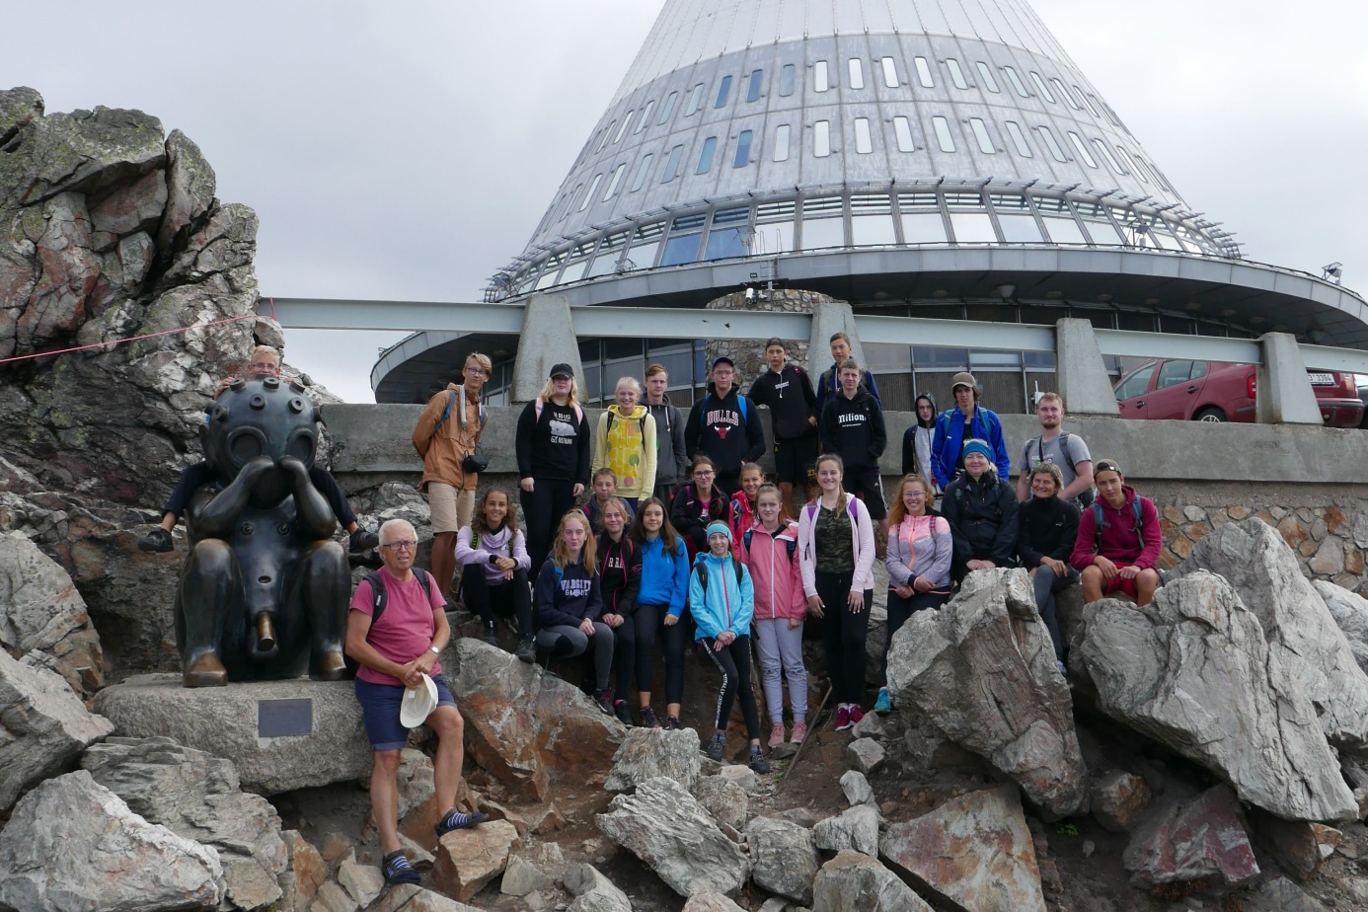
Putovní tábor – CHKO Lužické hory 2019

příloha č.1

Školní rok 2018/2019
Oderská akademie třetího věku
Program Oderská akademie třetího věku je určený všem seniorům, které zajímá, jak pozitivně a efektivně ovlivnit průběh svého stárnutí.
Hlavním impulzem celé myšlenky je skutečnost, že lidem, kteří se dostanou do důchodového věku, přichází velký zlom v životě. Dlouhá léta žili produktivním životem a najednou se jim utlumí psychické, fyzické aktivity a ve většině také společenský život.
Negativa, která mohou nastat a ve většině nastávají:
- úbytek fyzických sil, zhoršení prostorové orientace, stabilita těla, bolest kloubů,...
- starší věk má vliv na kognitivní funkce mozku, především paměť, zpracování informací, rozhodování,…
Mnohé lze včas potlačit ne-li zabránit. Proto jsme se zaměřili na tuto problematiku a základem obsahu akademie je životospráva a pohyb v seniorském věku. Lekce o zdravém životním stylu vede lektorka Anna Brázdilová. Pohyb v seniorském věku vede lektorka Ludmila Vlčková.
Musíme si uvědomit, že věk přirozeného dožití se v posledních letech výrazně zvyšuje. Předcházet negativum v seniorském věku lze pomocí opětovného zapojení pohybového aparátu a získáním psychické pohody, které dopomohou k zdravějšímu životnímu stylu.
I. semestr OATV / od 11.9.2018 do 10.1.2019
Počet účastnic: 13
Cena : 590 Kč

Rozvrh:
pondělí pohyb od 14:00 do 15:30 hodin malá těl. ZŠ Komenského
čtvrtek životospráva od 09:00 do 11:00 hodin budova SVČ Odry
besedy
Seznámení s programem OATV  Budova SVČ | 11.9.2018 | 13 + 3
3P = Pohyb, potrava, psychika  Domov Odry | 10.10.2018 | 15 + 3
Co vše můžeme vyrobit doma  Budova SVČ | 17.10.2018 | 13 + 2
Pohyb a rehabilitace v senior. věku  Nemocnice Odry | 25.10.2018 | 15 + 2
Trénování paměti  Domov Odry | 13.11.2018 | 18 + 2
Známe své tělo …  Budova SVČ | 5.12.2018 | 13 + 2
Beseda nad knihou  Knihovna Odry | 11.12.2018 | 14 + 1
Test fyzické zdatnosti  Tělocvična ZŠ Komenského | Přesunuto na další školní rok

II. semestr OATV / od 21.1.2019 do 13.6.2019
Počet účastnic, které pokračují z předchozího semestru: 13
Druhý semestr navazuje na přednášky I. semestru, které v předchozích měsících účastnice absolvovaly. Při přípravě obsahové náplně II. semestru, určeného výhradně pro absolventy I. semestru, zohlednily lektorky veškeré dosavadní zkušenosti a také přání samotných účastnic o jaká témata by měly zájem. Pohyb se rozšířil o vycházky do blízkého okolí a vyzkoušení nových sportů jako např. discgolf. Byla navázána spolupráce se Střední školou Odry obor Masér. Učitelka odborného výcviku si pro ně připravila přednášku s praktickou ukázkou na téma – Jaké jsou masérské techniky a Automasáže.

Rozvrh:
pondělí pohyb od 14:00 do 15:30 hodin malá těl. ZŠ Komenského
čtvrtek životospráva od 09:00 do 11:00 hodin budova SVČ Odry
Besedy, přednášky
OATV – Pravdy a mýty o hubnutí  Budova SVČ | 2.4.2019 | 12
Seznámení s masérskými technikami  Budova SVČ | 8.4.2019 | 14
Automasáže  Budova SVČ | 29.4.2019 | 10

Cena: 590 Kč
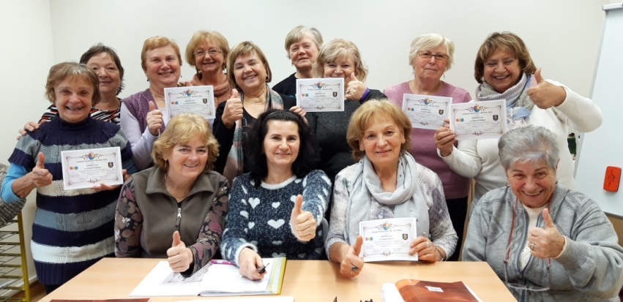

Kurz OATV – nová skupina / od 15.1.2019 do 27.3.2019 ( 10 lekcí)
Počet účastnic kurzu: 5

Ve druhém pololetí školního roku 2018/2019 jsme opět nabídli veřejnosti akademii. Na informační schůzce se sešlo 14 potencionálních zájemců (mezi nimi i muži). Z různých osobních důvodů zůstalo pouze 5 účastnic. Oderskou akademii jsme i tak otevřeli pro možný zájem v průběhu jejího konání. Po 10 lekcích byla akademie uzavřena a účastnicím byl nabídnut termín v novém školním roce 2019/2020. Cena kurzu byla zohledněna z důvodu kratšího konání.
Cena: 300 Kč
Oderská akademie třetího věku je z velké části podpořena městem Odry. Ostatní kurzy (Trénování paměti, Užívání informačních technologií) jsou hrazeny z příspěvků účastníků.

Kurz Trénování paměti / od 1.9.2019 do 14.6.2019 (10 lekcí)
Počet účastníků: 18
Místo konání kurzu – místnost v Domově Odry od 14:15 do 15:15 hodin
Lektorka: Radka Smejkalová

Přednášky byly zaměřeny na praktické ukázky procvičování paměti a dalších poznávacích funkcí. Účastnícím byly nabídnuty návody a nácviky paměťových metod. Zabrousily do minulosti, nechyběla trocha teorie a náměty na práci "na doma".
Cílem bylo zlepšit paměť, pozornost a logické myšlení, soběstačnost. Na lekcích probíhaly ukázky praktických pomůcek pro zlepšení paměti.
Kurz jsme otevřeli pro účastnice Oderské akademie třetího věku. Mezi další účastnice se zařadily seniorky pobývající v Domově Odry. Po krátkém čase se sblížily natolik, že některé účastnice OATV začaly docházet ve svém volném čase na návštěvu do Domova Odry.

Cena kurzu: 330 Kč / Z ceny kurzu bylo hrazeno: nájem, pomůcky, lektor.

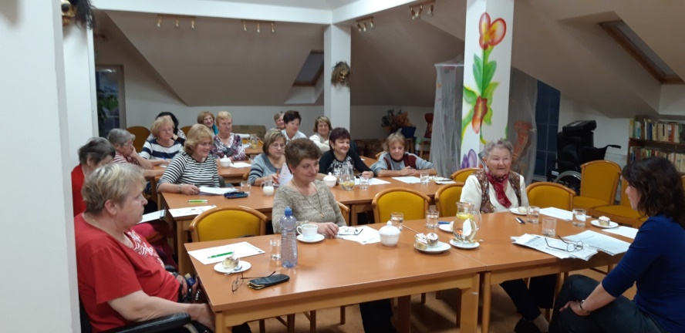

Kurz Užívání informačních technologií / od 7.2.2019 do 25.4.2019 (10 lekcí)
Počet účastníků: 13
Místo konání kurzu – budova SVČ Odry, od 7:30 do 8:30 hodin
Lektor: Marcel Vlček ml.

Kurz zaměřený na aktivní užívání informačních technologií (PC, tablet, notebook, chytrý telefon) v osobním životě seniorů. Varování a postupy jak čelit nástrahám moderních technologií a výuka od základů, jak IT efektivně využívat. Program kurzu bude upraven podle schopností, potřeb a požadavků zájemců.

Cena: 200 Kč / z ceny kurzu byly hrazeny pomůcky

příloha č.2

Výtvarná soutěž Vánoce a zimní čas

V roce 2017 jsme byli osloveni neziskovou organizací Fond ohrožených dětí, zdali se nechceme zúčastnit výtvarné soutěže na téma Vánoce a zimní čas. S radostí jsme se do akce „Obrázek, který udělá radost hned dvakrát“ zapojili. Děti z Výtvarného kroužku za pomoci vedoucí kroužku Lucie Malcherové namalovaly krásné obrázky, které jsme odeslali do již zmíněné soutěže.
Následně nám přišel dopis, že všechny výtvarná díla ozdobí zařízení Klokánku a udělají radost nejen sponzorům, kteří přinášejí finanční podporu projektu Klokánek. Nejvíce nás chytla za srdce zpráva, že si jeden obrázek vybral pan advokát, který použil motiv obrázku na jeho firemní PF pro rok 2018. Obrázek od Kateřiny Salachové ho velmi oslovil a výsledkem toho byl sponzorský dar na podporu FOD. Tímto to ale celý příběh nekončí. V letošním roce (2019) jsme byly informováni o dalším využití obrázku. Obrázek velmi zaujal pracovnici, která připravuje návrhy na výrobu různých předmětů, které potom FOD prodává na charitativních trzích, na svém Eshopu s tím, že celý výtěžek je užit v rámci projektu FOD Klokánek.
Bude nám ctí, pokud obrázek od Kateřiny „Zimní anděl“ bude použit a věříme, že případně na výrobcích udělá radost dalším kupujícím a také podpoří projekt Klokánek a naplní tak účel, ke kterému byla výtvarná soutěž vyhlášena.
Spolupráce s neziskovou organizací nekončí. Dále budeme posílat vydařená díla dětí …..



příloha č.3

Florbal v SVČ Odry od roku 2017 – 2019

Sezóna 2017
Kategorie v roce 2017
V tomto školním roce je florbal stále atraktivním sportem. Za každého počasí se hraje v hale.
V roce 2017 byly v Odrách aktivní následující kategorie hrající soutěže pod záštitou ČFBU
- Muži – Moravskoslezská třída mužů
- Dorostenci – Moravskoslezská liga dorostenců
- Mladší žáci – Moravskoslezská liga mladších žáků
- Přípravka – Moravskoslezská liga přípravek
- Starší žákyně – Liga starších žákyň – skupina 7
- Mladší žákyně – Liga mladších žákyň a elévek – skupina 7

- Muži – Moravskoslezská třída mužů
Tato kategorie vznikla v roce 2015, jelikož dorostenci chtěli pokračovat v aktivním sportu a hrát soutěž, a zanikla v květnu roku 2017 pro nedostatečný zájem hráčů, kteří se postupem času nedostavovali na tréninky, neplatili zápisné. Jejich prioritou se staly jiné zájmy. Sezónu dokončili prakticky z nutnosti.
- Dorostenci – Moravskoslezská liga dorostenců
V této kategorii pořádal každý tým turnajová utkání, kterých se účastnilo vždy 6 týmů, a každý z týmů hrál dvě utkání, která se započítávala po celou sezónu do tabulky.
Dorostenci vznikli v září 2016, jelikož předchozí straší žáci dospěli do věku, kdy už za předešlou kategorii hrát nemohli a chtěli pokračovat. Zanikli v květnu 2017 ze stejných důvodů jako kategorie mužů a také proto, že většina hráčů této kategorie byli dojíždějící z okolí Oder.
- Mladší žáci – Moravskoslezská liga mladších žáků
Kategorie se hraje systémem turnajů. Kdy každý tým pořádá jeden turnaj, kde každý hraje s každým a na konci hracího dne se vyhlásí pořadí týmů na daném turnaji. Bylo povinné předávání cen jednotlivým týmům, ale už bylo na pořadateli, jaké ceny rozdá.
Tým mladších žáků vznikl v roce 2016 a zanikl v roce 2018, protože hráči dospěli do věku starší kategorie.
- Přípravka – Moravskoslezská liga přípravek
Kategorie se hraje systémem turnajů. Kdy každý tým pořádá jeden turnaj, kde každý hraje s každým a na konci hracího dne se vyhlásí pořadí týmů na daném turnaji. Bylo povinné předávání cen jednotlivým týmům, ale už bylo na pořadateli, jaké ceny rozdá.
- Starší žákyně – Moravskoslezská liga starších žákyň
Kategorie se hraje systémem turnajů. Kdy každý tým pořádá jeden turnaj, kde každý hraje s každým a na konci hracího dne se vyhlásí pořadí týmů na daném turnaji. Bylo povinné předávání cen jednotlivým týmům, ale už bylo na pořadateli, jaké ceny rozdá.
Kategorie starších žákyň vznikla v roce 2016 a zanikla v roce 2018, protože hráčky odešly z oderských základních škol na střední školy v jiných městech.
- Mladší žákyně – Moravskoslezská liga mladších žákyň
Kategorie se hraje systémem turnajů. Kdy každý tým pořádá jeden turnaj, kde každý hraje s každým a na konci hracího dne se vyhlásí pořadí týmů na daném turnaji. Bylo povinné předávání cen jednotlivým týmům, ale už bylo na pořadateli, jaké ceny rozdá. Tato kategorie vznikla v roce 2015 a zanikla v roce 2017, protože žákyně dospěly do věku starších žákyň, která byla otevřena v následujícím roce.
- Florbal hrou I.
- Florbal hrou II.
- Přípravka
Tyto tři kategorie jsou určeny pro děti, které se chtějí florbalem bavit a hrát jen pro zábavu. Florbal hrou je pro starší děti a je na obou základních školách v Odrách. Přípravka je určena pro menší děti od 5 do 9 let věku, kdy se učí základům florbalu.

Počet hráčů v zájmových útvarech
Kategorie | Počet hráčů
Muži | 6
Dorostenci | 9
Mladší žáci | 13
Přípravka | 14
Starší žákyně | 9
Mladší žákyně | 15
Florbal hrou I. | 13
Florbal hrou II. | 15
Přípravka | 14
Celkem | 108

Tréninky
Na začátku roku 2017 bylo, rozložení tréninku nešťastně volené již z předchozího roku, kdy se stalo, že kategorie měly společné tréninky.

Den | Čas | Místo | Kategorie
Pondělí | 18:00 -20:00 | SH Odry | Starší žákyně, Dorostenci
Středa | 15:00 – 16:15  16:15 – 17:30  17:15 – 18:30 | SH Odry  SH Odry  SH Odry | Přípravka, mladší žákyně  Mladší žáci,  Dorostenci
Pátek | 16:00 – 17:15  17:15 – 18:30  18:00 – 20:00 | SH Odry  SH Odry  SH Odry | Mladší žákyně  Mladší žáci, Straší žákyně  Muži

V tabulce nejsou zahrnuty nesoutěžní skupiny. Bylo nepraktické, když mělo více kategorií společný trénink, protože každá kategorie potřebovala své tempo tréninku a každý z hráčů jiný čas na to, aby dané cvičení pochopil a měl prostor na to se zdokonalovat.
Jediný problém nebyl jen v počtu navštěvovatelů zájmového útvaru, ale také nedostatek kvalifikovaných trenérů, kteří by se mohli hráčům věnovat. Na jednoho trenéra v jeden trénink připadalo více kategorií. Bylo složité vymyslet trénink pro dětí na omezeném prostoru, který poskytovala Městská hala, tak aby byl pro danou kategorii, co nejpřínosnější a odpovídal schopnostem hráčů.
Z důvodu velkého množství kategorií, které byly zavedeny v roce 2016, a velkého množství dětí na tréninku, některé hráče přestaly tréninky bavit a postupně upadal i jejich zájem o tento sport, protože si na tréninku nedokázali skoro zahrát a neměli prostor na to si cokoli zkusit víckrát než ostatní.
Velkou nevýhodou bylo také stavění hřiště na trénink. V době, kdy v hale byly ještě mantinely s kovovým okrajem, které byly pro malé děti příliš těžké a stavění hřiště zabralo poměrně velkou část času vyhrazeného na trénování. Stejně tak zabralo čas i rozebírání hřiště, kvůli kterému musel být čas na trénování být zkrácen.

Zápasy
Každá z kategorií měla zápas, co dva nebo tři týdny. Stávalo se i to, že v jeden den mělo zápas více kategorií ať už pořádaných v jiných městech nebo domácích. Trenéři z toho důvodu neměli volné víkendy. Děti na to s volnými víkendy byly o poznání lépe.

Sezóna 2017/2018
Kategorie
V roce 2017/2018 byly v Odrách aktivní následující kategorie hrající soutěže pod záštitou ČFBU
- Mladší žáci – Moravskoslezská liga mladších žáků
Kategorie mladších žáků je pokračující skupinou z předchozího roku.
- Starší žákyně – Liga starších žákyň – skupina 7
Kategorie starších žákyň vznikla v roce 2016 a zanikla v roce 2018, protože hráčky odešly z oderských základních škol na střední školy v jiných městech.
- Florbal hrou
Nesoutěžní skupina, která je určena dětem od 5. - 9. ročníku, které se chtějí florbalem bavit a hrát si jej pro zábavu.
- Přípravka
Nesoutěžní skupina, která je určena dětem od předškolního věku do 2. třídy, které se chtějí naučit základům florbalu.
Pro obě nesoutěžní skupiny se pořádaly florbalové turnaje s týmy z blízkého okolí.

Počet hráčů v zájmových útvarech
Kategorie | Počet hráčů
Mladší žáci | 26
Starší žákyně | 15
Florbal hrou | 18
Přípravka | 15
Celkem | 74

Tréninky
Den | Čas | Místo | Kategorie
Pondělí | 18:00 – 19:00 | SH Odry | Starší žákyně
Středa | 16:00 – 17:00 | SH Odry | Mladší žáci
Pátek | 16:00 – 17:00  17:00 – 18:00 | SH Odry  SH Odry | Mladší žáci  Starší žákyně

Tabulka je bez soutěžních skupin (florbal hrou, přípravka). V roce 2018 došlo v tvorbě tréninků k zásadní změně. Každá kategorie měla vyhrazen svůj čas a prostor pro tréninky. Trenér měl na starost pouze svůj tým s menším počtem dětí. Mohlo dojít k rozvíjení talentu každého z dětí individuálně, zvětšil se prostor pro lepší vysvětlení jednotlivých cvičení a tréninky dostali pravidelný řád.
U dětí se zlepšila disciplína a na tréninku nebyly dál již rozptylování jinými kategoriemi, které dělali třeba něco jiného. Naskytl se prostor a čas, aby trenér mohl zadat cvičení zvlášť pro hráče v poli a zvlášť pro brankáře a tím zdokonalovat činnosti potřebné k dané aktivitě v týmovém sportu.

Zápasy
Se snížením počtu družstev přihlášených v soutěži se snížil i počet hracích víkendů. Hráči i trenéři měli více volného času o víkendech a tím se pro hráče nestal florbal rutinním a povinným, protože se mohli věnovat i jiným zájmům a florbal brát stále jako koníček.

Sezóna 2018/2019
Kategorie
V roce 2018/2019 byly v Odrách aktivní následující kategorie hrající soutěže pod záštitou ČFBU
- Mladší žáci – Moravskoslezská liga mladších žáků
Kategorie se hraje systémem turnajů. Kdy každý tým pořádá jeden turnaj, kde každý hraje s každým a na konci hracího dne se vyhlásí pořadí týmů na daném turnaji. Bylo povinné předávání cen jednotlivým týmům, ale už bylo na pořadateli, jaké ceny rozdá.
Tým mladších žáků vznikl v roce 2016 a zanikl v roce 2018, protože hráči dospěli do věku starší kategorie.
- Elévové – Moravskoslezská liga elévů
Kategorie se hraje systémem turnajů. Kdy každý tým pořádá jeden turnaj, kde každý hraje s každým a na konci hracího dne se vyhlásí pořadí týmů na daném turnaji. Není povinné předávání cen a vyhlášení pořadí jednotlivých týmů.
Tým elévů vznikl v roce 2018 a hraje se do dnes, ale ne již pod záštitou ČFBU, ale jako Orelská liga.
Šablony II. – Zapojení odborníka z praxe – Tomáš Sladký, trenér florbalu juniorské kategorie chlapců a mimo jiné kapitán 1. SC TEMPISH Vítkovice.

Každé setkání probíhalo dle předem domluvených podmínek (čas, místo). Před samotným tréninkem se konala přípravná schůzka, na které se diskutovala zpětná vazba po minulé jednotce, konkretizovaly se chybějící prvky, vyzdvihovaly se důležité okamžiky průběhu tréninku a plánovala se skladba toho následujícího.
Kromě samotné náplně florbalových setkání s dětmi, se řešila jejich docházka, vztah ke florbalu/sportu obecně včetně kladení důrazu na zdravý životní styl a budování návyků.
Po celou dobu trvání vzdělávacího bloku byly nenápadně a hlavně chronologicky aplikovány základní úrovně metodické řady pro správný a postupný rozvoj florbalových dovedností hráče:
1. Technika hole – kontrola míčku – dribling na místě – dribling v pohybu
2. Technika přihrávky + zpracování míčku – druhy přihrávek – přihrávka v pohybu
3. Pohybová koordinace – práce s holí (a míčkem) v pohybu
4. Souboje jeden na jednoho – uvolnění od protihráče – změny směru
5. Technika střelby (okrajově) – druhy střelby – druhy zakončení v pohybu

Po každém jednotce proběhla také zjednodušená reflexe průběhu tréninku, především se řešily dynamické vlny pozornosti dětí, dodržování disciplíny a tvorba pozitivní atmosféry kolektivu.
Okrajově se řešily také tyto témata: časové a prostorové hranice pro tréninkové jednotky dětí vůči ostatním kroužkům a sportům na hale, komunikace s rodiči a způsob předávání důležitých informací, součinnost s ostatními pedagogy a trenéry, materiální možnosti SVČ pro bezproblémový průběh a celoroční fungování.
Navrhovaly se teoretické úpravy průběhu a možnosti, jak práci pedagoga a fungování útvaru zjednodušit a maximálně zefektivnit.

Počet hráčů v zájmových útvarech
Kategorie | Počet hráčů
Mladší žáci | 34
Elévové | 28
Celkem | 62

Tréninky
Den | Čas | Místo | Kategorie
Pondělí | 15:00 – 16:00 | Velká tělocvična ZŠ Komenského | Elévové
Úterý | 15:00 – 16:00 | SH Odry | Elévové
Středa | 15:30 – 17:00 | SH Odry | Mladší žáci
Pátek | 16:00 – 18:00 | SH Odry | Mladší žáci

Každá kategorie měla vyhrazen svůj čas a prostor pro tréninky. Trenér měl na starost pouze svůj tým s menším počtem dětí. Mohlo dojít k rozvíjení talentu každého z dětí individuálně, zvětšil se prostor pro lepší vysvětlení jednotlivých cvičení a tréninky dostali pravidelný řád.
U dětí se zlepšila disciplína a na tréninku nebyly dál již rozptylování jinými kategoriemi, které dělali třeba něco jiného. Naskytl se prostor a čas pro to, aby trenér mohl zadat cvičení zvlášť pro hráče v poli a zvlášť pro brankáře a tím zdokonalovat činnosti potřebné k dané aktivitě v týmovém sportu.

Zápasy
Se snížením počtu družstev přihlášených v soutěži se snížil i počet hracích víkendů. Hráči i trenéři měli více volného času o víkendech a tím se pro hráče nestal florbal rutinním a povinným, protože se mohli věnovat i jiným zájmům a florbal brát stále jako koníček.
Při pořádání turnajů se výrazně snížily náklady na rozhodčí a odměny jiným týmům.

Sezóna 2019/2020
Kategorie
V roce 2019/2020 jsou v Odrách aktivní následující kategorie hrající soutěže pod záštitou ČFBU.
- Starší žáci – Moravskoslezský přebor starších žáků
- Mladší žákyně – Liga mladších žákyň
- Elévové – Orelská liga
V této sezóně je v Odrách kromě týmů pod záštitou ČFBU také tým Elévů, kteří hrají Orelskou ligu. Liga není tak časově náročná a pro děti je to něco nového, setkají se s týmy, které v předešlé sezóně nepotkali. V Orelské lize oproti ČFBU je velký rozdíl v tom, že se hraje pouze na jedno hřiště systémem 4+1, což v dětech ještě více podpoří jejich týmového ducha a naučí je všechny fungovat jako jeden tým, a ne jako dvě složky jednoho týmu.
- Přípravka
Nesoutěžní skupinou jsou ti nejmladší – přípravka. Začínají pomalu se základy florbalu, poznávají hřiště a učí se mít týmového ducha.

Počet hráčů v zájmových útvarech
Kategorie | Počet hráčů
Straší žáci | 23
Mladší žákyně | 22
Elévové | 21
Přípravka | 11
Celkem | 77

Tréninky
Den | Čas | Kategorie | Místo
Pondělí | 13:30 – 15:00 | Mladší žákyně | Tělocvična ZŠ Odry Pohořská
Úterý | 14:30 – 16:00 | Elévové | SH Odry
Středa | 16.00 – 17:30 | Starší žáci | SH Odry
Pátek | 15:30 – 17:00  16:00 – 17:00  17:00 – 18:45 | Mladší žákyně  Elévové a Přípravka  Starší žáci | ZŠ Odry Pohořská  SH Odry  SH Odry

Shrnutí let 2017–2019
Od začátku roku 2017 došlo ve florbale, který je organizován Střediskem volného času Odry k zásadním změnám. Byl snížen počet kategorií, které hrají ligové soutěže, díky tomu mohlo dojít ke zkvalitnění vedení tréninků z pohledu jak trenérů, tak i hráčů. Již se nestává, že by v hale mělo trénink více družstev, a že by se jednotlivé tréninky překrývaly.
Z pohledu tréninků došlo k rozšíření časové dotace, která je jim věnována. Dříve byl trénink dlouhý maximálně dvě hodiny za týden u nižších kategorií a tři hodiny týdně u kategorií starších. Tento rozdíl se podařilo v průběhu času zmenšit, anebo alespoň přizpůsobit časovou dotaci jednotlivým kategoriím podle věku hráčů.
V těchto třech letech se také podařilo u dětí prohloubit zájem o tento sport. Vyrůstají společně s tímto sportem a postupují kategoriemi většinou od přípravky, nebo elévů až po starší žáky. Děti, které s tímto sportem začaly ještě v sezóně 2016/2017 si s sebou, ale nesou negativní dopad roku 2016, kdy jim z důvodů spojených tréninků chybí základy florbalu, které se již nepodařilo doučit. Hráči nemůžou dělat náročnější cvičení nebo jim daleko déle trvá, než cvičení pochopí oproti dětem, které začaly s florbalem před dvěma lety.
Kromě stabilní základny hráčů se nám podařilo zřídit i kvalitní základnu trenérů, kteří většinou postupují kategoriemi s dětmi, takže se nestává jako v jiných klubech, že by každou kategorii vedl jiný trenér a děti si musely zvykat na novou tvář, nový styl tréninků i přístup. Mezi trenérem a dítětem se díky tomu vytvoří spíše přátelský vztah a trenér má lepší přehled o jeho situaci ať už ve škole nebo doma.
Díky stabilní základně trenérů je nyní možné, aby i florbaloví brankáři prováděli cvičení určené speciálně pro ně. Jedná se o cvičení, která posilují jejich pozornost a zvyšují jejich pohotovost.
I když se podařilo čas tréninků prodloužit, nemají všechny týmy stejné podmínky. Zatím co tým elévů a starších žáků má přípravu na Městské sportovní hale tým mladších žákyň musel být přesunut do velké tělocvičny ZŠ Odry Pohořská. Není to pouze z důvodu nákladů, ale také proto, že jediná hala, která vyhovuje požadavkům pro tento sport nemá neomezenou kapacitu a provozují se v ní i jiné sporty pod záštitou jiných organizací.
Městská hala v Odrách, je jediné místo ve městě, kde se dá postavit florbalové hřiště nejmenších rozměrů všech kategorií.
Při pořádání jednotlivých turnajů se od roku 2017 potýkáme stále s většími technickými problémy. Ať už se jedná o počet šaten, který byl při pořádání turnajů vždy problém, nebo o technický stav tabule, kdy se občas potýkáme s výpadky a velkými prodlevami na časomíře. Displej časomíry se již nedá skoro používat, protože poslední dva řádky se již nějakou dobu nezobrazují, proto musí být ovládána buď stylem pokus omyl, nebo po paměti. Poslední rok se jedná také o kvalitu internetového připojení, které nedosáhne až k tabuli. Toto připojení je nutné pro vedení elektronických zápisů ČFBU.
Při postavení hrací plochy pro kategorie starší žáci/žákyně, atd. je zvýšené riziko úrazů. Jelikož mantinely jsou blízko ke stěně a hrozí, že se hráč o stěnu narazí, při souboji u mantinelu, hlavou. Víme, že hala nebyla stavěná pro florbal, jsme rádi, že jí můžeme používat, ale musíme na riziko upozornit.

Kategorie | Minimální rozměr v metrech | Maximální rozměr v metrech
Muži | 36x18 | 40x20
Dorostenci | 36x18 | 40x20
Starší žáci | 34x16 | 36x18
Mladší žáci | 32x1 | 36x18
Starší žákyně | 32x16 | 36x18
Mladší žákyně | 18x10 | 22x12
Elévy | 2 hřiště 18x10 | 2 hřiště 22x12
Přípravka | 18x10 | 22x12

Rozměry hrací plochy městské haly jsou 39x18 metrů, proto se v hale dají postavit pouze minimální rozměry hřišť. Z vlastního průzkumu víme, že v jiných městech jsou multifunkční haly stavěny tak, aby se daly postavit největší rozměry hřiště a ještě bylo okolo mantinelů minimálně dva metry místa, aby nedošlo k úrazu.
Riziko úrazu bylo však sníženo pořízením nových celoplastových mantinelů, které sponzorovala firma Dopas. Těmito mantinely byly nahrazeny předešlé mantinely, které sice měly plastové tělo, ale jejich okraje byly kovové. Při pádu na starý typ mantinelů bylo riziko zlomenin a jiných úrazů daleko větší.
V posledních letech se investice do florbalu zlepšily. Kromě nových mantinelů byly z prostředků SVČ pořízeny nové hole pro hráče a další nezbytné věci pro tento sport.

Dalšími změnami prošlo i vzdělávání trenérů a prohloubení spolupráce s jinými týmy. V rámci šablon ministerstva školství se do Oder dostal projekt, ve kterém pomáhá hlavnímu trenérovi odborník z praxe. V rámci tohoto projektu do Oder jednou týdně dojíždí extraligový hráč týmu 1. SC TEMPISH Vítkovice, který celý trénink pozoruje, nebo se do něj aktivně zapojí, a na konci řekne hráčům, co se mu líbilo a co by každý z nich nebo jako tým mohli ještě zlepšit. Celý trénink také detailně probere s trenérem, sdělí mu své postřehy a popřípadě poradí další cvičení, která by mohly schopnosti hráčů rozvíjet.
Z iniciativy SVČ je pořádán příměstský florbalový tábor. Pro hráče to znamená intenzivní přípravu na novou sezónu, která je vždy zpestřená nějakým výletem. V roce 2018 hráči v rámci tohoto táboru navštívili Czech Open v Praze. Jedná se o turnaj, kterého se účastní různé týmy jak z Česka, tak i z jiných evropských zemí. Většina týmů tento turnaj bere jako letní přípravu a pro naše hráče to byla příležitost podívat se na jiný styl hry, než hrají oni. V tomto roce byl tábor zpestřen tím, že jeden den vedli celý trénink, který byl uzpůsoben dětem, dva extraligoví hráči z týmu 1. SC TEMPISH Vítkovice. Pro děti to byla ukázka toho, jak může vypadat trénink pod vedením někoho jiného.
V rámci florbalových kroužků byla také zavedena možnost, aby se děti jezdily dívat na extraligový florbal do Ostravy a díky tomu byla upevněna spolupráce s mužským týmem 1. SC TEMPISH Vítkovice. Dětem to přináší motivaci k tomu, aby se zlepšovaly a mohli si najít svůj florbalový vzor.
Od začátku roku 2017 se pohled na florbal zlepšil. Zájem o něj je v Odrách stále stejný. Děti, které odcházejí na střední školy jsou přirozeně nahrazovány za nově příchozí členy. Změnil se pohled hráčů, hrají proto, že hrát chtějí a baví je to. Zlepšil se i přístup rodičů hlavně u mladších kategorii. Rodiče se zajímají a ptají, zda mohou nějak pomoci. Dialog s rodiči je obecně přínosnější, než byl v minulosti.
Díky lepší komunikaci s rodiči se podařilo, aby elévové tento školní rok hráli Orelskou ligu místo ligy ČFBU. Rodiče pochopili, že pro děti bude lepší hrát systém 4+1 na jednom hřišti, než 3+1 na dvou hřištích, kdy byl výrazněji vidět rozdíl výkonosti i velikosti jednotlivých hráčů i družstev.

Těšíme se na společnou spolupráci s rodiči, pro vytvoření dobré atmosféry a zázemí pro děti, které se sportu – florbal věnují.

